ТЕРНОПІЛЬСЬКИЙ ДОШКІЛЬНИЙ НАВЧАЛЬНИЙ ЗАКЛАД №6

Формування звукової культури мовлення
у дітей з затримкою мовного розвитку

Виконала:
вихователь ТДНЗ №6
Матвійчук Лілія Іванівна

Тернопіль 2015
1. ОПИС ДОСВІДУ
Формування культури мовлення дітей дошкільного віку є однією з проблем дошкільної лінгводидактики. Її актуальність зумовлюється пріоритетними напрямками Національної доктрини розвитку освіти України у XXI столітті, Законів України «Про освіту», «Про дошкільну освіту», «Комплексними заходами щодо всебічного розвитку і функціонування української мови», спрямованими на модернізацію дошкільної освіти, оновлення змісту, вдосконалення форм, методів і технології навчання дітей рідної мови, розвитку культури мовлення і мовленнєвого спілкування.
Робота з мовленнєвого розвитку побудована на основі Базового компоненту дошкільної освіти в Україні, Програми виховання і навчання дітей від 3 до 6 років «Українське дошкілля», Програми розвитку дітей старшого дошкільного віку «Впевнений старт». Зміст роботи за освітньою лінією «Мовлення дитини» представлено такими неодмінними складниками: звукова культура мовлення, словникова робота, граматична правильність мовлення, зв’язне діалогічне і монологічне мовлення.
Перед дошкільною освітою на сучасному етапі постає завдання створити ефективні умови для розвитку мовлення у дітей.
Аналізуючи погіршення мовлення у дітей, вихователь ТДНЗ №6 Матвійчук Лілія Іванівна обрала пріоритетним напрямком своєї роботи формування правильної звукової культури мовлення у дітей з затримкою мовного розвитку, а саме з дітками Островським В. та Островським С., у яких загальний недорозвиток мовлення першого ступеня, починаючи з молодшого дошкільного віку.
Вихователь, Матвійчук Л.І. вважає, що виховання звукової культури мовлення посідає одне з провідних місць в системі корекційної роботи у дітей дошкільного віку з загальним недорозвитком мовлення. В своїй роботі вихователь користується одним з психологічних принципів, що лежить в основі оволодіння дітьми мовленням, а саме, принципом розвитку, згідно з яким всі психічні процеси, включаючи і мовлення, мають певні якісні стадії в своєму розвитку. Розвиток психічних процесів протікає в тісній взаємодії один з одним. В психічному розвитку існують сензитивні періоди, коли дитина особливо чутлива до певних впливів навколишнього середовища. Для розвитку мовлення сензитивним періодом є вік від 1,5 до 3,5 років. Грунтовно вивчаючи проблему формування звукової культури мовлення, Лілія Іванівна використовує теоретичні напрацювання відомого психолога Виготського Л.С., який відмічав, що пізній початок корекційного навчання не має такого значення в розвитку, яке воно відіграє тоді, коли відбувається в оптимальні строки. В цей найбільш сприятливий для розвитку мовлення період дитина оволодіває основними засобами мови.
Лілія Іванівна переконана, що молодший дошкільний вік є найбільш сприятливим для формування та розвитку правильної вимови. В цьому віці дитина здатна засвоювати більшість звуків та закріплювати їх у власній вимові, вчиться користуватися своїм голосовим апаратом. Саме тому, виховання звукової культури мовлення у дітей даного віку, як вважає вихователь, спрямоване на розвиток слухового сприймання, на засвоєння та закріплення правильної вимови звуків, які формуються в процесі загального та мовленнєвого розвитку дитини.
Аналізуючи свій досвід роботи, Матвійчук Л.І. дійшла висновку, що для виховання звукової культури мовлення у дітей дошкільного віку з загальним недорозвитком мовлення необхідно ефективно працювати за певними напрямки.
По-перше, це виховання слухового сприймання. Щоб навчити дітей правильно вимовляти звуки, чітко вимовляти слова та вмінню користуватися голосовим апаратом, насамперед, необхідно навчити їх слухати та чути мовлення оточуючих, тобто розвивати слухове сприймання. Розвиток слухового сприймання є важливим компонентом для формування звукової сторони мовлення. Внаслідок добре розвиненого слухового сприймання дитина оволодіває вмінням чути та диференціювати різні звуки, розрізняти гучність та темп їх вимови.
По-друге - це формування звуковимови. Більшість завдань з вихованняя звукової культури мовлення вона присвячує уточненню та закріпленню правильної вимови звуків. Ознайомлення зі звуками української мови проходить в певній послідовності, враховуючи артикуляційні труднощі їх вимови та індивідуальні можливості дітей. Корекційна робота з уточнення та закріпленню правильної звуковимови у роботі вихователя-логопеда починається з голосних звуків (а, у, о, і) та простих за артикуляцією приголосних, не зважаючи на те, що більшість малюків цього віку можуть їх правильно вимовляти. Це необхідно, як вважає Лілія Іванівна, для уточнення правильної звуковимови даних звуків та для підготовки артикуляційного апарату дитини до засвоєння та вимови більш складних звуків.
По-третє, корекційна робота направлена на розвиток голосового апарату. У дитини дошкільного віку з загальним недорозвитком мовлення голосовий апарат, як правило, не достатньо розвинутий. Діти не вміють говорити пошепки, часто розмовляють дуже тихо або дуже голосно, як у випадку хлопчиків – близнюків, з якими працює Лілія Іванівна. Підготовчі вправи для розвитку голосового аппарату найкращі ті, в яких однакові звуки або звукосполучення потрібно вимовляти з різною силою голосу. Наприклад, вправи із звуконаслідування. Такі завдання підготують дітей до подальшого правильного використання інтонаційних засобів виразності (переміна сили голосу в залежності від змісту висловлювання).
По-четверте, це розвиток темпу мовлення. Починаючи з молодшого віку необхідно вчити дітей користуватися помірним темпом мовлення. Це, перш за все, досягається шляхом особистого прикладу логопеда та вихователів. Але різний темп є невід’ємною частиною інтонаційної виразності мовлення. Вже у молодшій групі вихователь вчить дітей говорити і швидко і повільно. З цією метою вона вимовляє звукосполучення або слова з різною швидкістю, а потім пропонує дітям відтворити їх у такому ж темпі. Шляхом таких вправ малюки привчаються не тільки на слух диференціювати швидкість вимовляння слів, але і говорити в різному темпі. Виховуючи у дітей вміння змінювати гучність голосу, темпу мовлення, вихователь-логопед тим самим готує їх до подальшого правильного використання інтонаційних засобів виразності мовлення та розвиває мовних слух.
По-п’яте, це робота спрямована на розвиток фізіологічного та мовленнєвого дихання. Добре поставлене мовленнєве дихання забезпечує правильну вимову звуків, плавне промовляння слів та фраз. Адже для вимови ряду звуків, потрібний сильний подовжений видих, що досягається завдяки спеціальним вправам на розвиток дихання. Формування правильних фонематичних уявлень у дітей опирається, як на чітку правильну артикуляцію, так і на добре розвинене слухове сприймання звуків мови.
Ось чому, на думку Лілії Іванівни, одне з провідних місць у загальній системі навчально - корекційної роботи з дітьми дошкільного віку займає розділ звукової культури мовлення.
Враховуючи різний рівень інтелектуального розвитку, відмінностей у спрямованості пізнавальних інтересів даних дітей, Лілія Іванівна диференціює роботу з ними на заняттях і в повсякденному житті, поєднує основні заняття з груповою та індивідуальною роботою.
Спостереження за дошкільнятами, з якими працює Матвійчук Л.І. довели, що професійна обізнаність вихователя-логопеда по формуванню звукової культури мовлення у дітей з загальним недорозвитком мовлення є на належному рівні. Проведена робота педагога за останні три роки дала свої позитивні результати, а саме:
- стійкість і концентрація уваги у дітей відповідає 6-річному віку;
- емоційний стан дітей – позитивний, що є запорукою фізичного та психічного здоров’я дитини; - мова у дітей зрозуміла для оточуючих, малята чітко висловлюють свою думку, зв’язне мовлення правильне.

«Дитина-це не посудина,
яку потрібно заповнити,
дитина-це факел,
який потрібно запалити»
РЕЗЮМЕ:

- прізвище, ім’я, по-батькові Матвійчук Лілія Іванівна
- домашня адреса: вул. Чалдаєва, 15, кв.24, м.Тернопіль
- посада, місце роботи вихователь ТДНЗ №6
- число, місяць і рік народження 09.06.1975р.
- стать жіноча
- національність українка
- освіта повна вища, ТДПУ, 2001рік, Кременецький
педагогічний коледж, 1994 рік
- фахова спеціалізація вихователь ДНЗ, вихователь логопедичних груп, вчитель ПК
- володіння ПК користувач
- володіння мовами українська, російська
- практичний, загальний стаж роботи 20 років
- відзнаки Грамота управління освіти і науки
Тернопільської міської ради, 2012р.
- тема «Формування звукової культури мови
у дітей із затримкою мовного розвитку»
Кожна дитина - проект світу,
І несе вона в собі особливу місію.
Л.С.Виготський

Тема досвіду
ФОРМУВАННЯ ЗВУКОВОЇ КУЛЬТУРИ МОВИ
У ДІТЕЙ ІЗ ЗАТРИМКОЮ МОВНОГО РОЗВИТКУ
Мета досвіду
Оптимізація співпраці педагогічних працівників з батьками дітей з затримкою мовного розвитку щодо вироблення спільних стратегій у соціалізації в дитячому колективі, корекція фізичних та психічних недуг.
Актуальність теми досвіду
Проблема народжуваності дітей із затримкою психічного та мовного розвитку – одна з провідних проблем суспільства. Оскільки всі комунікаційні розлади можуть привести до соціальної та навчальної ізоляції дітей, важливо вчасно розпочати відповідні корекційні заходи. Будь-яка вікова затримка у розвитку мовлення може спричинити подальші проблеми у навчанні, адже, мозок має таку здатність, що у віці до 5 років легше вивчити мову та розвивати комунікативні здібності.
Основні завдання досвіду.
1. Сприймання дитини як неповторну особистість з її індивідуальними особливостями.
2. Створення сприятливого психологічного клімату в системі «дитина - дорослий».
3. Формування позитивних міжособистісних стосунків дітей з мовними порушеннями та їх ровесників у процесі внутрішньо групової інтеграції.
4. Виявлення порушень звуковимови та підбір корекційних вправ.
5. Побудова системності та наступності практичних занять по звуковикові та корекції психічного розвитку дітей.

- ВСТУП
Розвиток мови – одна з центральних проблем виховання і навчання дітей до школи.
Щоб мова розвивалась нормально, дитина повинна бути психічно і соматично здоровою, мати нормальні розумові здібності, слух, зір, володіти достатньою психічною активністю і потребою в мовному спілкуванні, мати повноцінне мовленнєве оточення.
Різні за ступенем тяжкості відхилення від вікових норм розвитку дошкільника визначаються причинами, що мають біологічну або соціальну природу.
Багато вчених досліджують причини мовних відхилень у дітей, зокрема Л.С. Виготський розробив корекцію розвитку психіки, яка складає основу вивчення причин порушень мовлення. Підкреслюючи зв’язок психічного розвитку з впливом оточуючого середовища, він ввів поняття «соціальної ситуації розвитку», що являє собою поєднання внутрішніх процесів розвитку і зовнішніх, умовних, які є специфічними для кожного вікового етапу розвитку психіки, а, отже, й мови, як однієї з форм психічної діяльності.
Освіта передбачає включення дітей із загальним недорозвитком мовлення у загальноосвітній процес дошкільних навчальних закладів. У групах такі діти засвоюють нові для себе форми поведінки, спілкування, взаємодій, вчаться виявляти активність, ініціативу, свідомо робити вибір, досягати згоди у розв’язанні проблем, приймати самостійні рішення.
Основними завданнями корекційного навчання дітей із загальним недорозвитком мовлення вважають:
1. Практичне засвоєння лексичних і граматичних засобів мовлення.
2. Формування правильної вимови (виховання артикуляційних навичок, звуковимови, складової структури й фонематичного сприйняття.
3. Підготовка до навчання грамоти.
4. Розвиток навичок зв’язного мовлення.
5. ОПИС ВЛАСНОГО ДОСВІДУ РОБОТИ

Чому мене зацікавила робота з дітьми із затримкою мовного розвитку, а саме, із загальним недорозвитком мовлення?
У своїй практиці я зіткнулася з цією проблемою, а саме, з дітьми з затримкою психічного та мовного розвитку. А оскільки всі комунікаційні розлади потенційно можуть привести до соціальної та навчальної ізоляції дітей, тому важливо було вчасно розпочати відповідні корекційні заходи.
Восени 2012 року у молодшу групу до мене прийшли два хлопчики-близнюки, які зовсім не розмовляли, лише видавали деякі звуки, з діагнозом загальний недорозвиток мовлення першого ступеня, затримка мовного розвитку.
Маючи педагогічний досвід роботи з дітьми з порушеннями мовленнєвого розвитку первинного характеру, вважаю, що на перший план виходить тісна співпраця з логопедом, а оскільки зі спеціальності я вихователь-логопед, тому ці діти мене дуже зацікавили, я вирішила отримати позитивний результат і тому почала активно працювати.
За статистикою вважають, що у дітей із загальним недорозвиненням мови спостерігаються майже всі види порушення звуковимови: стигматизм свистячих і шиплячих звуків, ротацизм, ламбдацизм, дефекти озвончення та пом’якшення, саме з цим я і зіткнулася.
Перш за все я провела бесіду з батьками цих дітей і дізналася від мами , що в неї були важкі пологи, діти отримали родові травми – це і стало причиною такого діагнозу у них. А так як діти народилися дуже кволими та хворобливими, і спочатку за ними доглядала бабуся, мама була в лікарні після важких пологів, а потім і мама, вони приділяли надмірну увагу їх фізичному здоров»ю (щоб були ситими, тепло одягненими), а морально-психічний розвиток був занедбаний. У такому стані діти і потрапили до мене у групу.
Пригадую, як складно було налагодити систему взаємовідносин і подальшої роботи з новоприбулими дітьми. Мною було розпочато щоденник спостережень за цими дітками, в якому я відмічала всі позитивні і негативні зміни, які відбувались з дітьми, а також розроблені вправи логопедичного характеру відповідно до кожного етапу становлення мови.
Важливим кроком, починаючи з перших днів і до тепер, була і є моя співпраця з психологом закладу Литвиненко О.В. Нами було розроблено спільну стратегію дій по безболісній адаптації дітей і прийняття їх в колектив. Важким бар’єром на шляху до швидкої адаптації служили саме мовні порушення, які не дозволяли дітям вільно спілкуватися , розуміти один одного, входити в контакт з своїми ровесниками, що також знижувало їх самооцінку і віру в себе (однолітки сміялися і глузували з них лише через те, що вони зовсім їх не розуміли). Хлопчики починали проявляти агресію по відношенню до однолітків, їх дратувала не зрозуміла для них на той час поведінка дітей групи, але моя тісна співпраця з дітьми групи та батьками хлопчиків-близнюків все ж таки почала давати плоди.
Поступово дітки включались в освітній процес, починали взаємодіяти з іншими здоровими дітьми, спостерігали за своїми однолітками, наслідували їх отримуючи для себе соціальний досвід.
Саме тому посилена соціальна взаємодія учасників навчального процесу (вихователь – психолог - діти) сприяла створенню соціальної підтримки, встановленню дружніх позитивних відносин, формування почуття безпеки дітей з освітніми проблемами. Велику увагу я приділяла бесідам з дітьми по сприйняттю даних діток, входження їх в колектив, формування в них почуття емпатії, любові, підтримки.
Згодом проведена спільна з психологом просвітницька робота, а також робота з батьками та дітьми групи почала давати позитивні результати. На заняттях спостерігався інтерес дітей до пізнання навколишнього світу, який ґрунтувався на спостереженнях за роботою інших дітей, їхню реакцію, способи виконання завдань, мовленнєвими висловлюваннями.
Щоденно працюючи в тісній співпраці з психологом, інструктором з фізичної культури, музичним керівником, лікарями та іншими працівниками дитсадка мені вдалося забезпечити успішну соціальну, психологічну та фізичну адаптацію цих дітей до умов життєдіяльності з однолітками, формуванню інтересу до пізнання навколишнього світу, до навчальної діяльності, до колективу.
Як вихователь-логопед, я розумію, що мовлення починає формуватися лише тоді, коли головний мозок, слух, артикуляційний апарат дитини досягнуть певного рівня розвитку. Це в значній мірі залежить від оточуючого середовища, тому першими моїми кроками було те, що я провела роботу з батьками дітей даної групи.
Наступним, дуже актуальним, кроком була бесіда з дітьми даної групи, адже для них було незвично бачити серед своїх однолітків таких дітей.
Також була проведена робота з родиною хлопчиків-близнюків (мама, тато, бабуся і тітка), (додаток №1)
В групі я разом з своєю напарницею, також вихователем-логопедом, працювали за розробленими мною планом (додатки №5,6)
Хочу відмітити ще один такий момент. На протязі останнього року перебування хлопчиків у садку, мова їх стала набагато кращою, залишилося поставити декілька звуків, фізична підготовка у дітей відповідає їхньому віку, у навчанні вони не відстають, а в деяких моментах є попереду своїх однолітків (гарно малюють, добре рахують), але поведінка бажає бути кращою. Діти криком стараються досягнути бажаного, а так, як вдома їм у всьому догоджають, це своє ставлення вони перекладають і на оточуючих. На даний момент з дітьми активно працює психолог садка і я думаю що ми досягнемо і у соціальній адаптації бажаного результату.

ДОДАТОК № 6.1.

Бесіда з батьками дітей із затримкою мовного розвитку

Будь-яка співпраця починається зі знайомства. Саме тому наша перша зустріч спрямована на встановлення довірчих стосунків. Нам потрібно забезпечити задоволення індивідуальних потреб дітей, їхню можливість активно взаємодіяти з однолітками в дитячому колективі, і тому ми повинні разом з вами працювати в тандемі, допомагати один одному, адже виховання таких дітей – це цілеспрямований процес спільної діяльності педагогів та батьків.
Лише добрим словом, своєю любов’ю, не надмірною опікою ми зможемо допомогти дітям почуватися в соціумі потрібними людьми.
Перш за все ви повинні засвоїти для себе такі правила.
1. Не вважати свою дитину хворою, неповноцінною або лінивою.
2. Не карати її, не насміхатися з неї і не дозволяти іншим її принижувати.
3. Не порівнювати її з іншими дітьми, які краще говорять, пишуть, читають.
4. Вселяти в дитину віру і надію на те, що все буде гаразд.
5. Не соромитися звертатися за допомогою до спеціалістів, коли ви помітили якісь труднощі у взаємовідносинах з дитиною.
6. Якомога частіше кажіть своїй дитині, що ви її любите і зробите для неї все.
7.Не виконуйте будь-які забаганки своєї дитини, бо з часом вона зрозуміє що може вами маніпулювати.
8. Не бійтеся похвалити свою дитину, а також і посварити.
9. Ніколи не жалійте дитину через те, що вона не така, як усі.
10. Даруйте дитині свою любов та увагу, однак не забувайте про інших членів родини, котрі її теж потребують.
11. Не дивлячись ні на що, зберігайте позитивне ставлення і уявлення про свою дитину.
12. Організуйте свій побут так, щоб ніхто в сім’ї не відчував себе «жертвою», відмовляючись від свого особистого життя.
13. Не відгороджуйте дитину від обов’язків і проблем. Вирішуйте всі справи разом з нею.
14. Слідкуйте за своєю зовнішністю. Дитина повинна гордитись вами.
15. Не бійтеся в чомусь відмовити дитині, якщо вважаєте її вимоги надмірними.
16. Частіше розмовляйте з дитиною. Пам’ятайте, що ні телевізор, ні радіо не замінять їй вас.
17. Не обмежуйте дитину в спілкуванні з ровесниками.
18. Пам’ятайте, що дитина подорослішає і їй доведеться жити самостійно. Готуйте її до самостійного життя. Говоріть з нею про майбутнє.

Перед нами стоїть дуже важливе завдання – допомогти діткам адаптуватися до навколишнього середовища, відчути себе повноцінними членами нашого суспільства і на мою думку разом з вами ми обов’язково виконаємо поставлене перед собою завдання.

ДОДАТОК № 6.2.

Моніторинг розвитку мовлення у дітей

ОСТРОВСЬКИЙ Василь Володимирович, 08.01.2009 р.н. ІІ молодша група
ОСТРОВСЬКИЙ Степан Володимирович, 08.01.2009 р. н. ІІ молодша група
Діти поступили в садочок з майже відсутньою мовою, вони видавали лише деякі звуки, багато жестикулювали – тому, що міміка є засобом компенсації мовленнєвого недорозвитку. Не можу сказати, що вони були сором’язливими, навпаки, їх цікавило все що знаходилось і відбувалося навколо них. Важко хлопчикам було під час проведення занять, особливо коли було потрібно трішки посидіти на стільці, сконцентрувати свою увагу на певній роботі. Вже з перших днів перебування дітей в садочку, я спостерігала у них агресію, як на зауваження дорослих так і на поведінку інших дітей. Особливо важко було пояснити близнюкам, що іграшками потрібно ділитися з іншими дітками, гратися краще разом. На мою думку це відбувалося тому, що вдома їм мама купувала дві одинакові іграшки і потреби ними ділитися у них не було.
Зверну увагу на те, що хлопці охоче спілкувалися з дорослими, особливо у процесі гри. Вони із задоволенням відгукувалися на мою пропозицію прочитати книгу, розмалювати малюнок, однак після читання їх було дуже важко залучити до бесіди, у зв’язку із не сформованістю репродуктивної фази монологічного мовлення діти на могли поставити запитання, не могли самостійно переказати прослухане.
Деякі покращення у мовленні я почала спостерігати наприкінці листопада. На мою думку це відбулося саме через те, що діти постійно перебували в середовищі однолітків, чули чітку, правильну вимову від дорослих. Коли ми з дітками готувались до проведення Новорічного свята, я відмітила в хлопчиків покращення мимовільної і довільної уваги, що на мою думку зумовлено новизною для дітей. Також діти з великим задоволенням вчили запропоновані їм вірші, і хоча важко було зрозуміти про, що вони говорять, в очах дітей я бачила радість і задоволення від проробленої роботи.
У процесі роботи над дослідженням розвитку мовлення дітей, опираючись на досвід роботи таких вчених як І.Ю.Левченко, І.С.Марченко, хочу відмітити, що перебування дітей у молодшій групі протягом року і проведена з ними робота дозволяє мені зробити такий висновок:
- дітей не турбує власний мовленнєвий дефект, тому у них не має труднощів з мовленнєвим контактом, вони активно взаємодіють з дорослими і ровесниками, застосовуючи невербальні засоби спілкування. Щодо поведінки, тут можна відмітити надмірну розгальмованість, імпульсивність, іноді важко передбачити, що діти здатні зробити наступної хвилини.

ОСТРОВСЬКИЙ Василь Володимирович, 08.01.2009р.н.-середня група
ОСТРОВСЬКИЙ Степан Володимирович, 08.01.2009р.н.-середня група
Цікавою була моя зустріч з хлопцями після літніх канікул. Зразу хочу відмітити те, що батьки дотримувалися моїх порад щодо роботи в літній період і результат був помітний. Діти набагато краще почали говорити, хоча багато букв вимовлялися неправильно, але це були вже намагання говорити повними реченнями, я розуміла про що малюки хочуть розказати.
Неординарною була поведінка дітей групи. Одні, ті що говорили гірше, старалися знайти спільну мову з близнятами і це їм вдавалося, діти йшли на контакт, незважаючи на свої мовні дефекти, інші, мовлення яких було чітке і зрозуміле, гралися разом, старалися уникати контакту з ними. Відбулися помітні зміни і між самими хлопцями. Василько став спокійнішим хлопчиком, це було помітно і в навчанні, Степан на заняттях швидше виконував завдання, активніший був під час ігор, а Василь виконував усі завдання в повільнішому темпі. Коли хлопчики гралися вдвох також домінував Степанко. Хочу відмітити і те, що діти усі завдання на заняттях прагнули виконувати самостійно, старались зосередитись, не відволікались на сторонні звуки. Спіткнувшись з невдачами вони адекватно реагували на мою вказівку, прагнули виправити, були задоволені результатами своєї роботи. Я разом із дітками раділа їх щонайменшим перемогам, вселяла віру у їх власні сили, підтримувала їх, налаштовувала на нові перемоги. Мені дуже приємно відмітити, що починаючи з другого півріччя діти проявляли високу активність, прагнули взяти на себе доручення, проявляли відповідальність. Це давало мені підстави стверджувати, що моя співпраця з психологом дає свої позитивні результати в успішній соціалізації та їх навчанні.

ОСТРОВСЬКИЙ Василь Володимирович, 08.01.2009р.н., старша група
ОСТРОВСЬКИЙ Степан Володимирович, 08.01.2009р.н., старша група
Які зміни відбулися в мовленні у дітей в літній період?
Хочу відмітити, що на початок старшої групи мовлення дітей дуже змінилося. Звичайно, з мовних порушень в них залишилися ще: ламбдацизм, ротацизм – ці порушення є одними з найважчих у звуковикові дітей, але й вони будуть виправлені.
Однак, великі зміни відбулися саме в успішній соціалізації дітей в дитячому колективі. Вони успішно входять в сумісну ігрову діяльність, беруть на себе виконання тих чи інших ролей, уміють будувати сумісні дії, домовлятися з учасниками гри. В результаті ігрової діяльності вони моделюють реальні відносини людей, вчаться адекватно реагувати на дії інших, проявляти свої емоції соціально прийнятими формами поведінки, реагувати і розуміти емоції інших людей. Саме цей особистий зріст дає підстави стверджувати про їх успішну соціалізацію в внутрішньо груповому колективі. Також важливі позитивні зрушення прослідковуються і в психічному розвитку: збільшилась стійкість та концентрація уваги, об’єм пам’яті, прослідковується розвиток логічного мислення. Емоційний стан дітей – позитивний, що і є запорукою фізичного та психічного здоров’я дітей.
ДОДАТОК № 6.3.

Корекційні завдання, поставлені
перед вихователем-логопедом

Вважаю доцільним поставити перед собою, як перед вихователем – логопедом, такі завдання у роботі з дітьми, які допоможуть швидко і правильно виправити звуковимову у малят.

1. Постійне удосконалення артикуляційної, дрібної і загальної моторики.
2. Закріплення вимови поставлених логопедом звуків у мовленні.
3. Збагачення, удосконалення та активізація відпрацьованої лексики у відповідності до лексичних тем програми.
4. Вправи в правильному використанні сформованих граматичних категорій.
5. Розвиток уваги, пам’яті, логічного мислення в іграх та вправах на мовленнєвому матеріалі.
6. Формування зв’язного мовлення.
7. Закріплення сформованих навичок звуко-складового аналізу та синтезу.

ДОДАТОК № 6.4.

Основні напрямки корекційної роботи вихователя

Пропоную декілька напрямків корекційної роботи для вихователя, які я використовувала у своїй роботі, які доцільно проводити як індивідуально, так і підгрупками (2-3) діток, включаючи в групу і дітей з мовними порушеннями. Доцільно у такій роботі використовувати метод «порівняння» (зроби як Марічка). Корекційна робота також проводиться поза заняттями, під час режимних моментів, самообслуговування, господарсько-побутової праці та праці на природі, на екскурсії, в іграх та забавах. На мою думку особлива значущість цієї праці полягає в тому, що вона надає можливість широкої практики вільного мовленнєвого спілкування дітей і закріпленню мовленнєвих навиків у повсякденному житті та діяльності дітей.

- Артикуляційна гімнастика (з елементами дихальної та голосової).
- Пальчикова гімнастика (виконується в комплексі з артикуляційною).
- Вечірні індивідуальні заняття вихователя відповідно до завдань логопеда, закріплюючі звуковимову.

1. Проговорення складів, слів, речень на поставлений звук.
2. Повторення скоромовок, коротеньких оповідок, віршів.
3. Вправи зі звуко- складового аналізу та синтезу.
4. Вправи на розвиток уваги, пам’яті, мислення.

ДОДАТОК № 6.5.

Робота вихователя і логопеда при
корекції звуковимови

Цю таблицю я рекомендую використовувати у своїй роботі вихователю при відсутності логопеда

МЕТА | МЕТА
Логопед виправляє мовленнєві порушення: готує артикуляційне положення для вимови потрібних звуків, робить постановку звуків, автоматизує вимову | Вихователь під керівництвом логопеда бере активну участь у корекційній роботі: автоматизує поставленні звуки у словах, словосполученнях, реченнях
ПІДГОТОВЧИЙ | ЕТАП
Логопед в залежності від характеру порушення звука напрацьовує та тренує рухи органів артикуляційного апарату для вимови потрібного звука | Вихователь за завданням логопеда в ігровій формі закріплює у дітей рухи та положення артикуляційного апарату
ЕТАПИ ПОСТАНОВКИ | ЗВУКА
Логопед ставить звуки, відпрацювавши артикуляційний уклад потрібного звуку, при цьому використовує спеціальні  прийоми та відпрацьовані на цьому етапі рухи органів артикуляційного апарату | Вихователь автоматизує вимовляння поставленого логопедом звука, фіксуючи увагу дитини на його звучанні та артикуляції, використовуючи малюнки – символи та звуконаслідування
ЕТАПИ ЗАСВОЄННЯ | ЗВУКУ
Логопед автоматизує поставлені  звуки, первино диференціює на слух і у вимові, послідовно вводить його в мовлення (в склад, слово, речення, потішки, вірші, оповідання, в самостійне мовлення, на матеріалі скоромовок) | Вихователь за завданням логопеда, з окремими дітьми автоматизує поставлений логопедом звук, проводить диференціацію з подібними за звучанням фонемами на слух і у  вимові, використовуючи мовленнєвий матеріал, рекомендований логопедом
ДОДАТОК № 6.6.
Ігри та вправи, спрямовані на розвиток уваги

У дітей з затримкою мовного розвитку зазвичай відмічають і затримку психічного розвитку, адже це є взаємопов’язані процеси, а тому страждає довільна увага, коли потрібна цілеспрямована діяльність. Ці діти швидко відволікаються, увага в них нестійка. Я вважаю, що спочатку потрібно попрацювати над формуванням уваги, в даних вправах, які я пропоную, в одних випадках при різних видах сприйняття (зоровому, слуховому, дотиковому), а в інших – на рівні розумових операцій, уявлень, процесів пам’яті. Складність вправ дається в залежності від віку дитини та її адаптації до середовища. За доцільністю проведення вправи я вибираю самостійно, а також можу їх ускладнювати в залежності від розвитку та віку дітей.
1. Хто більше побачить?
Запропонувати дітям уважно розглянути картинку і перелічити, що вони бачать на ній.
2. Знайдіть помилку.
У цієї гри є декілька варіантів складності: знайти фігуру, яку поклали не на своє місце; знайти предмети, які поставлені помилково.
3. Фігури.
Зображені фігури 3-4 видів (трикутник, коло, ромб, квадрат).
Усього 5-10 рядів по 5-10 фігур у кожному. Фігури в ряду розташовані довільно.
- розкласти фігури, як показано на зразку.
- розставити значки тільки у квадратах і трикутниках.
- поставити значки в ромбах і підкреслити всі квадрати.
4. Предмети.
Дається таблиця з предметами 5-10 рядів по 8 у кожному.
Предмети розташовані довільно. Потрібно:
- викреслити всі гриби;
- викреслити всі м’ячики.
- викреслити всі ялинки червоним олівцем, а гриби-синім.
Вправи, спрямовані на розвиток мислення
Найпростіші завдання, які можна давати дітям молодшого віку – це загадки. На мою думку, в молодшому віці, доцільно, викласти перед дитиною картинки з зображенням різних предметів, а дитина вибере ту картинку, яка на її думку є відгадкою. Наприклад, круглий, великий, червоний м’яч.
Виключення зайвого
Беруться будь-які три слова (для старших дітей кількість слів збільшуємо до 5-6), наприклад, «собака», «помідор», «сонце». Варіантів може бути декілька, тому пропоную всі вислухати і не ігнорувати їх. У дітей виникають нестандартні і дуже влучні рішення. Вправа вчить одночасно утримувати в полі мислення декілька предметів і порівнювати їх.
Пошук аналогів
Називається будь-який предмет, або явище, наприклад, «гелікоптер». Необхідно назвати якомога більше його аналогів, тобто інші предмети, схожі з ним по різних істотних ознаках. Наприклад, «птах», «метелик»(літають і сідають), «автобус», «поїзд»(транспортні засоби). Вправа вчить виділяти у предметі найрізноманітніші властивості.
Як можна застосувати предмет
Називається добре відомий дитині предмет, наприклад, «книжка».Треба назвати якомога більше способів її застосування. Книгу читають, розглядають, її можна використати як підставку і т.д. Вправа розвиває здатність концентрувати мислення на одному предметі, вміння вводити його в самі різні ситуації.
Склади речення
Пропоную проводити цю вправу і в молодшій групі з поступовим ускладненням в наступних. Наприклад, називаємо слово «собака». Дитина 3-4 років додасть слово «гавкає», «біжить», а для дитини старшого віку додає ще одне слово «сонце». Відповідь дитини може бути такою: собака лежить на траві і гріється на сонці. Вправа дає можливість дитині поєднувати різні слова між собою.
Вправи, спрямовані на розвиток пам’яті

На цьому етапі пропоную проводити вправи також з поступовим ускладненням в залежності від віку і індивідуальних особливостей дитини.
В своїй роботі, починаючи з молодшого віку, я практикую для розвитку пам’яті у дитини, вивчення віршів. Дітям подобаються предметні вірші про іграшки, про тварин, про своє тіло і т.д. Кругозір старших дошкільників розширюю за допомогою віршів про природу, про навколишнє середовище, про професії. Багато віршів мої власні. Зараз пропоную декілька вправ.
Яка картинка відсутня.
Для дітей молодшого віку використовую 3-5картинок, для старших 5-7. Протягом 30с діти розглядають картинки, заплющують очі, одну картинку забираю, дитина повинна сказати яка картинка відсутня.
Опиши картинку
Для молодших діток використовую картинки з однією дією, наприклад, «дівчинка вмивається», «хлопчик біжить». Для старших - використовую складніші сюжети, наприклад, «на картинці зображено два кубики – червоний і зелений. Червоний – великий, зелений - малий» і т.д.
Що я бачу навколо себе?
Цю вправу доцільно проводити на прогулянці. Пропоную дитині розглянути предмети, які знаходяться в певному напрямку, а потім описати все. що побачила.
При виконанні всіх цих вправ на розвиток уваги, мислення, пам’яті також розвивається і мовлення. Тому рекомендую при виконанні будь-яких завдань обов’язково звертати увагу на мовлення дітей.
ДОДАТОК № 6.7.

Корекційна робота над звуковимовою
Робота над звуковимовою поділяється на три етапи:
- підготовчий,
- постановка звука,
- автоматизація і диференціація поставленого звука.
Тому, підготовчий етап є початком роботи над постановкою будь- яких звуків, вважаю доцільно починати роботу з виконання дихальних вправ.
Дихальна гімнастика – це комплекс спеціальних вправ, спрямованих на удосконалення мовленнєвого дихання та вироблення плавного ротового видиху (2-4с) з поступовим збільшенням тривалості видиху до (6-8с). Я знаю, що формування звуковимови можливо лише за умови правильної, чіткої та координованої роботи голосового, дихального та артикуляційного апаратів, тому варто навчити дитину розрізняти носовий та ротовий вдих та видих (дихання тільки через ніс або через рот), також робити фіксований видих зі звуком, складом чи звуконаслідуванням. Пропоную декілька вправ дихальної гімнастики.
Вправа «Хом’ячок» допоможе дитині поперемінно надувати щоки.
Загадайте дитині загадку
Це який дивак знадвору
Носить здобич у комору
Не на спинці у мішку,
А сховавши за щоку?
(Хом’ячок)
Вправа «Буря» сприяє виробленню тривалого цілеспрямованого повітряного струменя. Опис вправи
Рот трохи відкритий. Широкий кінчик язика впирається у нижні зуби. Посередині язика покласти соломинку для коктейлю, кінець якої опустити в склянку з водою. Дути через соломинку так, щоб вода забулькала. Слідкую за тим, щоб щоки не надувалися, губи були нерухомими. Вправу супроводжую віршиком.
В морі цар Нептун гуляє,
Круті хвилі підіймає.
Соломинку в рот візьму,
В склянці бурю підніму.
Вправа «Свищик» стане гарною підготовчою роботою до оволодіння дитиною свистячими звуками. Опис вправи
Взяти чисту скляну пляшечку. Кінчик язика висунути так, щоб він торкався краю горлечка пляшечки. Зі звуком ф-ф-ф плавно видихати повітря у пляшечку.
Вправа супроводжується віршиком.
Свищики побрали діти,
Почали вони свистіти.
Пляшечку ти спробуй взяти
І у неї засвистати.
Вправа «Парканчик» сприяє підготовці артикуляційного апарату дитини до вимови шиплячих звуків (-ч-,-ш-,-ж-). Опис вправи
Зуби зімкнуті, губи витягнуті вперед. Утримувати таке положення упродовж 10 с. Вправу супроводжую віршиком.
Зубки рівно-рівно в ряд,
Ніби дочечки стоять.
Збудував парканчик ти -
Ні проїхати, ні пройти!
Вправа «Гірка» допоможе дитині у підготовці артикуляційного апарату до вимови свистячих звуків (-с-,-з-,-ц-). Опис вправи
Рот трохи відкрити. Бокові краї язика притиснути до верхніх корінних зубів. Кінчиком язика впертися в нижні передні зуби. Утримувати положення язика під лічбу 10-15 с. Вправу супроводжуємо віршиком.
Люблять спускатися з гірки малята.
Їх не докличеться мама до хати.
Гіркою мій язичок вигинається,
Хай же із гірки цукерка спускається.
Гірка знаходиться в ротику - хаті,
Спокійна за доню цукерчина мати.
Вправа «Конячка» викликає особливий інтерес у дітей раннього віку.
Опис вправи.
Присмоктати язик до піднебіння, клацати язиком. Клацати повільно, сильно, тягнучи під’язикову вуздечку.
Ось біжать веселі коні
Клац-клац-клац.
А ось і наші малюки
Клац-клац-клац.
Вправа «Музиканти» узгоджує ритм рухів з мовленнєвим ритмом, розвиває мовленнєве дихання. Опис вправи
Дитині пропоную промовляти ряд поєднаних складів. Наприклад, склади зі звуком «а» промовляються плескаючи в долоні, склади зі звуком «у» - відстукуючи по столі. При цьому, рекомендую, використовувати голосний звук той, який добре вимовляє дитина.
-да-ду,-да-ду,
-да-да-ду,-да-да-ду.
Вправа «Вітерець» вироблення сили, об’єму видихуваного повітря.
Опис вправи.
Дитині пропоную поставити долоньку перед своїм ротиком, на долоні лежить ватна кулька. Під час цієї вправи можливо керувати швидкість видихуваного повітря.
Всі вправи доцільно виконувати сидячи перед дитиною.
Постановка шиплячих звуків починається з звука –ш-. Коли звук –ш- буде поставлено, слід переходити до постановки звука –ж- При постановці звука –ж- слід звернути увагу дитини на участь голосу при вимовлянні цього звуку. Це легко зробити поклавши долоню дитини на свою шию і вимовлявши подовжено спочатку звук –ш-, а потім звук –ж-. Таким чином дитина відчуває вібрацію голосових зв’язок при вимові звука –ж-.
При постановці звука –ч- можна запропонувати дитині по черзі на одному видиху вимовляти звуки т-ш-т-ш-т-ш,а потім тш-тш-тш-ч.
Аналогічна робота і при постановці звукосполучення шч, що позначають букву –щ-. Дитині слід запропонувати по черзі на одному видиху вимовляти звуки ш-ч-ш-ч, а потім швидше шч-шч-шч-щ.
Також розповсюдженою вадою мови дошкільників є ламбдацизм. Підготовчим етапом для постановки цього звука є також вправи корекційної гімнастики. Використовуються знову ж таки вправи: «Неслухняний язичок», «Гойдалка», «Конячка», «Смачне варення» та «Індичата». Відкрити рот, покласти широкий язик на верхню губу та виконувати погладжувальні рухи вперед-назад, слідкувати за тим, щоб широкий язик не відривався від губи. Рухи виконувати спочатку безшумно, а потім додати голос (бя-бя-бя).
Ще одним мовним порушення є – ротацизм - відсутність, або спотворена вимова звука –р-. Знову ж таки звертаю увагу на вправи корекційної гімнастики «Неслухняний язичок», «Гойдалка», «Конячка», «Смачне варення», «Чашечка».
Вправа «Грибочок» Опис вправи
Відкрити рот. Присмоктати язик до піднебіння. Не відриваючи язик від піднебіння сильно відтягнути вниз нижню щелепу. На відміну від «Конячки» язик не повинен відриватися від піднебіння.
Вправа «Маляр» Опис вправи.
Висунути язик, рот трохи відкрити. Облизувати спочатку верхню, а потім нижню губу по колу 10 разів змінюючи напрямок.
Вправа «Барабанщики» Опис вправи.
Відкрити рот, підняти широкий язик вгору та постукати кінчиком язика по верхнім альвеолам чітко вимовляючи звук –д-. Поступово збільшувати темп, вимовляючи –д-д-д-.
Отже, як ми бачимо постановка будь-якого звуку починається з корекційної гімнастики.

Другий етап – постановка звука
Постановка звука -ш-.
1 спосіб
Губи заокруглені, зуби розімкнуті, широкий край язика піднятий до твердого піднебіння, бокові краї язика торкаються до верхніх зубів. Пробую поставити звук –ш- від звука –т- при цьому спрямовую увагу дитини на те, що язик потрібно підняти вгору і вимовити звук –т-, після цього прошу дитину протяжно сказати звук –т- неначе шипить «змія», і коли дитина протягує звук своєю рукою витягую кутики губ вперед. Отримую звук –ш-.
2 спосіб
Якщо дитина чітко вимовляє звук –с-, можна поставити звук –ш- від –с-. Для цього пропоную дитині сказати звук –с-, а після цього пропоную сказати –с-, але язик підняти вгору до твердого піднебіння і трішки пошипіти, як «змія», а після цього знову своєю рукою висунути кутики губ вперед. Отримую звук –ш-.
Постановка звука –ж-.
Постановка звука –ж- проходить так як і для звука –ш- є лише одна відмінність. Голосові зв’язки при артикуляції звука –ш- розімкнуті, а при артикуляції звука –ж- зімкнуті і вібрують.
Постановка звука -ч-.
Звук –ч- можна поставити від звука –ть-. Прошу дитину промовити звук
-ть- при цьому звертаю увагу на те, що губи розтягнуті в широкій посмішці, язик знаходиться за нижніми зубами, після цього знову пропоную сказати -ть-, але язик при цьому піднімаємо вгору і ніби виштовхуємо з рота повітря. Коли дитина повторила це декілька разів прошу з’єднати звук -ч- з голосними -ач-ча-. Отримую звук-ч-.
Постановка звука –щ-.
1 спосіб
Пробуємо поставити звук -щ- від звука - ш-. Але при цьому звертаю увагу дитини на два моменти: губи трішки більше притиснуті до зубів і кінчик язика більше піднятий до передніх зубів, дитина шипить «як змія». Після цього своєю рукою трішки притискаю кутики губ і прошу дитину виштовхнути з рота повітря.
2 спосіб
Якщо дитина чітко говорить звук – сь -, спробуємо механічним способом поставити звук - щ-, для цього мені потрібно шпатель або ложечка. Коли дитина говорить звук - сь- шпатель підкладаємо під язик і піднімаємо його вгору. Звертаю увагу на те, щоб вона запам’ятала де в неї знаходиться язик в момент вимови звука - щ-.
Постановку звука –л-.
В нормі звук -л- вимовляється так: губи розтягнуті в посмішці, зуби зближені між собою, кінчик язика – за верхніми зубами, повітря проходить по сторонах язика. Вважаю, доцільним і ефективним попросити дитину посміхнутися і кінчиком язика сильно натиснути на верхні зуби (неначе на кнопку дзвоника).Таким чином отримаю звук-л-. Якщо у дитини виходить мякий-ль- тоді пробуємо поставити від міжзубної вимови, це коли кінчик язика просовується між зубами (це є напівфабрикат), тому після цього все одно треба поставити твердий звук-л-. Отже, прошу дитину широко посміхнутися, язик просунути між зуби і прикусити його. Тоді потрібно подихати так, щоб повітря виходило через дирочки, що біля язика, а не через ніс. Пропоную дитині прогудіти звук-и-. Після цього кладемо язик на нижню губу і спробуємо поєднати звук-л- з звуком –а-. Ніякому разі не ховати язик в середину рота, тому що отримаємо м»яке-ля-. Таким чином отримую звук-л-.
Постановка звука –р-.
1 спосіб
Існує поняття «нижня вібрація»-вона частіше зустрічається у хлопчиків, тому що вони граються машинками, і язик при цьому знаходиться внизу, видає звук - р-, але в словах звук - р- відсутній. В такому випадку потрібно пробувати підняти язик вгору, можна за допомогою механічного способу.
2 спосіб
Одним із розповсюджених способів постановки звука-р- є спосіб наслідування від звука -т-. Губи в натягнутій посмішці, широко відкрити рот, кінчиком язика досягнути до верхнього піднебіння, краї язика торкаються верхніх зубів і на вимові звука -т-. Пробую поєднати з голосними звуками.
3 спосіб
Цей спосіб я вважаю найдієвішим. Постановка звука -р- від звука -з-. Язик знаходиться за верхніми зубами, губи розтягнуті в посмішці, на вимові звука -з- пальчиком дитини або шпателем підтримую язик і трішки піднімаю його в гору, отримую вібрацію. Знову ж краще поєднувати з голосними. Поступово пальчик забираємо.
Третій етап – етап автоматизації – це тренувальні мовленнєві вправи, спрямовані на використання нової вірної артикуляції в різних фонематичних умовах, на початку слова перед голосною, в кінці слова. При цьому застосовується прийом відображеної вимови, тобто вимови з опорою на вірний артикуляційний і акустичний образ звука, вимовленого педагогом для самостійного називання слів за картинкою з новим звуком.
Диференціація поставленого звука потрібна всім дітям обов’язково.
Введення нового звука в зв’язне мовлення – це заключний етап логопедичної роботи над звуком, етап формування комунікативних умінь та навичок.
Мета його – навчити дитину користуватися поставленим звуком у всіх видах мовленнєвої діяльності. Більшою мірою на цьому етапі використовуються чистомовки, вірші в мовленнєвому матеріалі яких часто використовується опрацьований звук.

ЧИСТОМОВКИ

Жа-жа-жа – ми знайшли вужа.
Жі-жі-жі – ну й слизькі вужі.
Жи-жи-жи – з нами в ліс біжи.
Жа-жа-жа – віднесем туди вужа.

Ла-ла-ла –воду лила.
Ло-ло-ло- їдемо в село.
Ли-ли-ли – липку полили.
Лі-лі-лі – рученьки малі.

Ча-ча-ча – ми грали у «квача».
Че-че-че – ось річка тече.
Чі-чі-чі – калачі у печі.
Чи-чи-чи – літери учи.
Чу-чу-чу – булочки печу.

Ша-ша-ша – ось біжить лоша.
Шу-шу-шу – шишок наношу.
Ші-ші-ші – рученьки наші.
Ши-ши-ши – ти додому поспіши.
Ше-ше-ше – нам у лісі хороше.

Ра-ра-ра – багато у бобра добра.
Ру-ру-ру – шкода бобру,
Ро-ро-ро – своє добро,
Рі-рі-рі – віддати дітворі.
Ри-ри-ри – ось такі бобри.

Ащ-ащ-ащ – ми купили плащ,
Ущ-ущ-ущ – ось літає хрущ.
Ощ-ощ-ощ – мама варить борщ.
Ющ-ющ-ющ – ось росте плющ.

ДОДАТОК № 6.8.

Перший Новорічний ранок хлопчиків (сніговички) 2012 рік

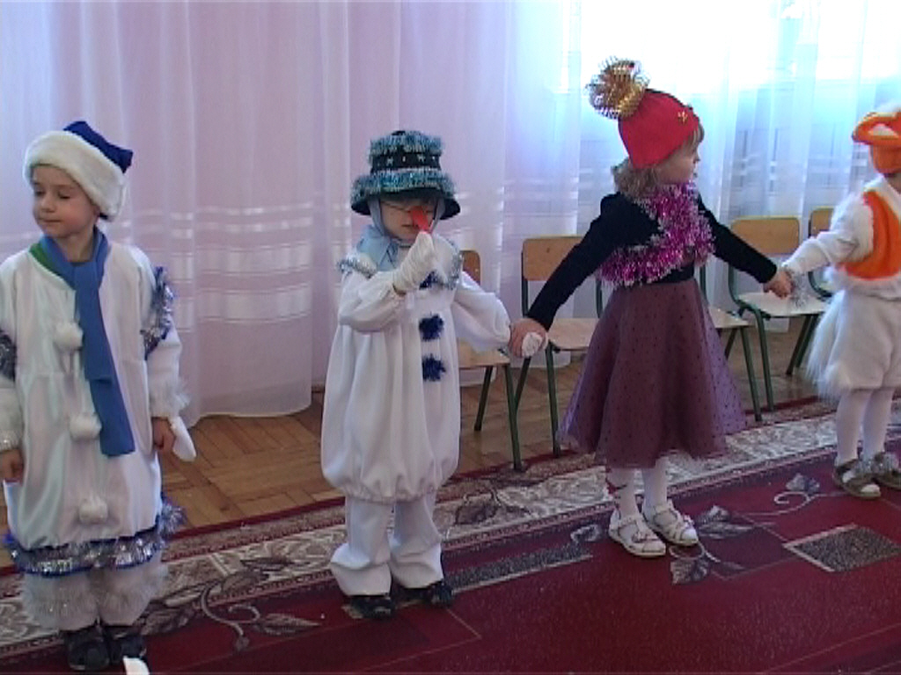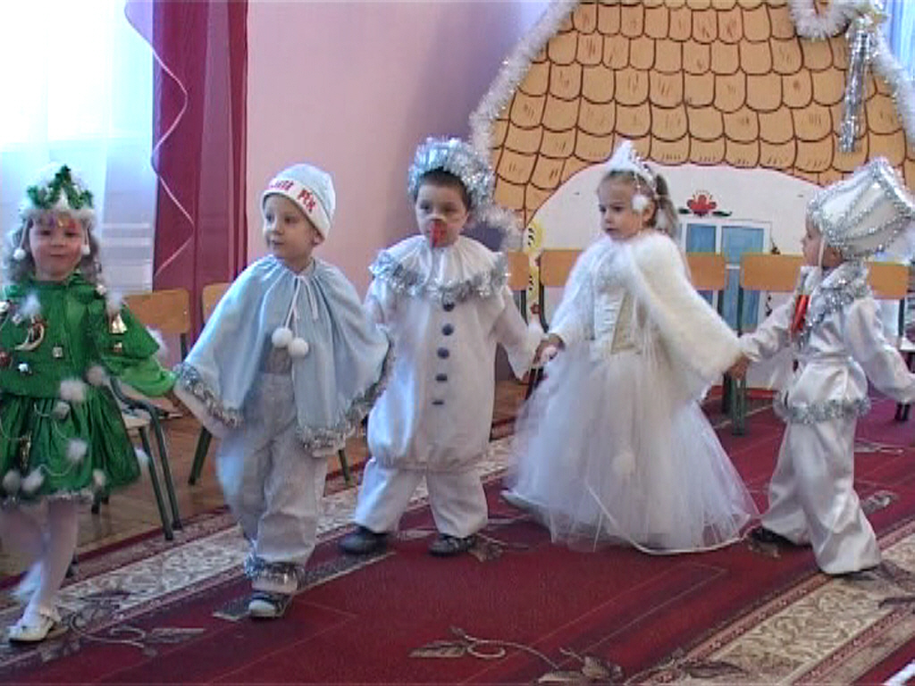

Новорічний ранок хлопчиків (поросята) 2013 рік
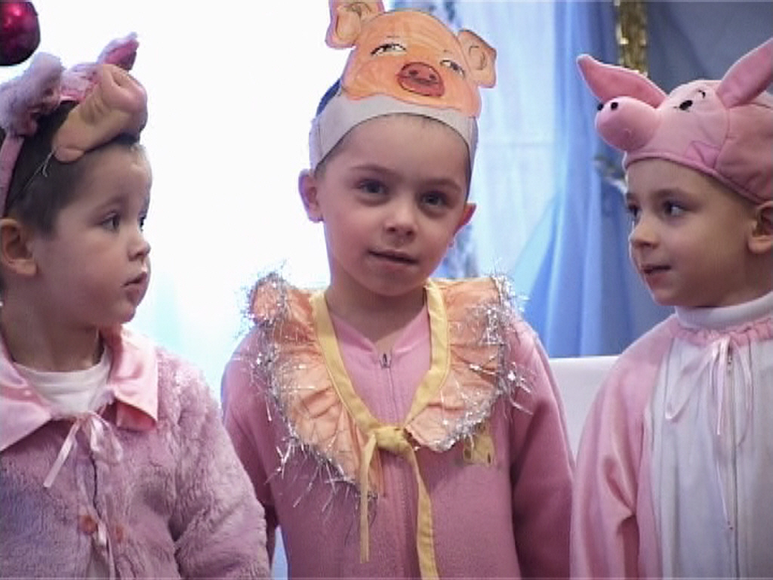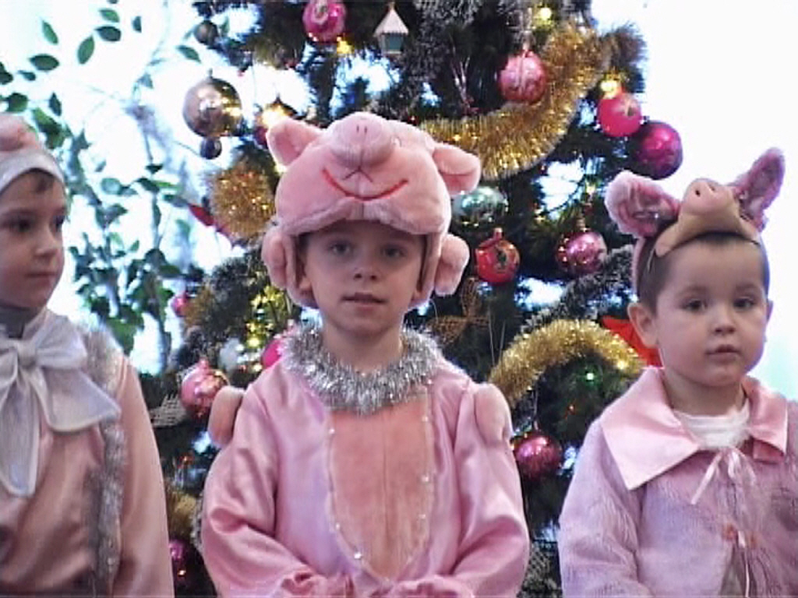
Осінній ярмарок хлопчиків 2014рік 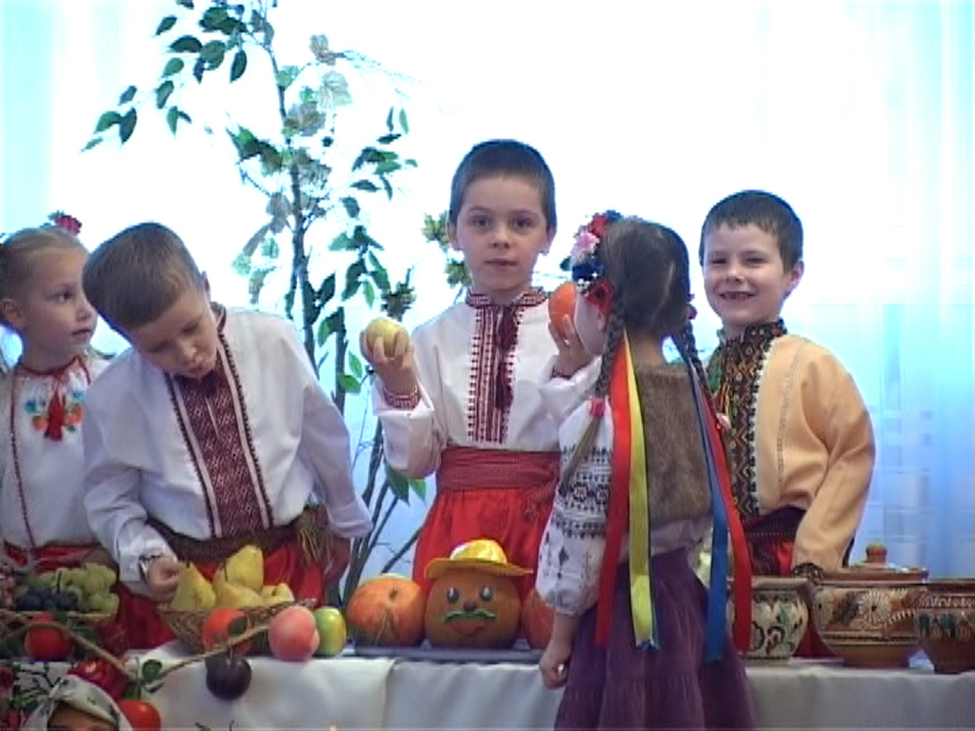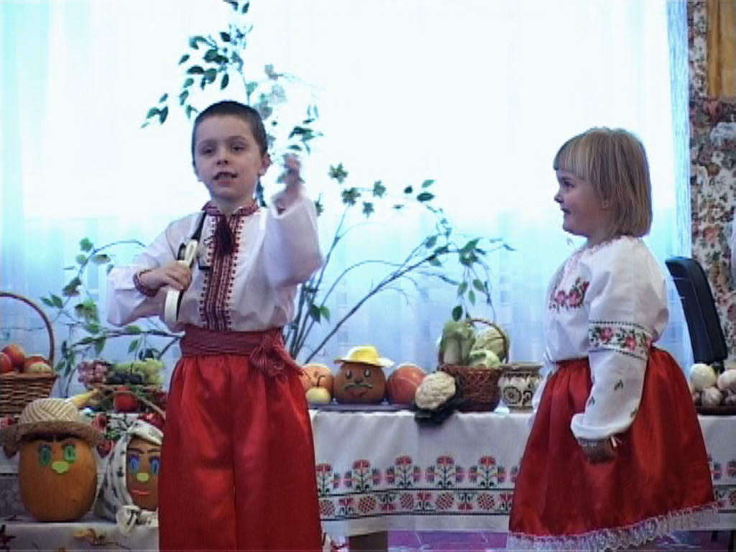

Результати спостережень під час свят у дитсадку
протягом 2012-2014 років

Спостерігаючи за хлопчиками на святах, які відбувалися в дитячому садку, можна зробити такий висновок:
- потрапивши перший раз на новорічне свято, у дітей була розсіяна увага, тому що все навколо було їм незвичне і водночас цікаве; вони поводились спокійно, хоча і не знали, що чекає їх попереду. Перший рік перебуваючи в садочку мова у дітей була виражена лише декількома звуками, які мали певні значення, але це не стало на заваді їм розказувати вірші на святі для Діда Мороза. Вони намагалися сказати слова на зрозумілій лише їм мові, при цьому зовсім не комплексували.
- на наступний рік, хлопчики часто хворіли і тому рідко ходили в садочок, ми спостерігаємо вже більш чіткішу мову в якій присутні не лише звуки, а й слова. Діти поводять себе більш емоційно, їхня увага сконцентрована на тому, що відбувається навколо, вони реагують на слова вихователя і чітко виконують потрібні їм дії.
- що можна сказати сьогодні про дітей. Вони поводять себе дуже розкуто, якщо їм щось не подобається, незважаючи ні на що вони можуть проявити агресію, інколи діти занадто емоційні, хоча свої ролі виконують добре. Мова їх майже зрозуміла, хоча ще не всі звуки вимовляються чітко.

ВИСНОВОК

Отже, розвиток мови – одне з першорядних завдань розвитку особистості, найтіснішим чином пов’язана з пізнанням навколишнього світу.
Відомо, що молодший дошкільний вік є найбільш сприятливим для формування та розвитку правильної вимови. В цьому віці дитина здатна засвоювати більшість звуків та закріплювати їх у власній вимові, вчиться користуватися своїм голосовим апаратом.
Я вважаю, що саме тому виховання звукової культури мовлення у дітей даного віку спрямоване на розвиток слухового сприймання, на засвоєння та закріплення правильної вимови звуків, які формуються в процесі загального та мовленнєвого розвитку дитини.
На підставі проведеного моніторингу можна зробити висновок, що за період з 2012 по 2014 рік у дітей підвищився рівень звуковимови, мовленнєва активність та загальна культура мовленнєвого спілкування.
Система, яка склалась у моїй роботі, щодо формування звукової культури мовлення у дітей з загальним недорозвитком мовлення, з затримкою мовного розвитку першого ступеня дала свої позитивні результати, я буду використовувати її в своїй подальшій роботі, удосконалювати і розширювати, а також пропоную і рекомендую вихователям та вихователям логопедичних груп використовувати у своїй роботі.

ВИКОРИСТАНА ЛІТЕРАТУРА

1. Алексєєва М.М., Яшина В.І. «Методика розвитку мови і навчання рідної мови дошкільнят».- М.Академія, 2002
2. Базовий компонент дошкільної освіти України, 2012
3. Волосовець Т.В. «Основи логопедії з практикумом по звуковимовленню».-М.Академія, 2000
4. Піроженко Т.О. «Комунікативно-мовленнєвий розвиток дошкільника».- Тернопіль, Мандрівець, 2010
5. Селіверстов В.І. «Ігри в логопедичній роботі з дітьми»-М.Академія, 1989
6. Терьохіна О. «Подорож у країну звуків».- Дошкільне виховання. 2003, №9
7. Філічева Т.Б. «Основи логопедії».- М.1989
8. Фомічова М.Ф. «Виховання у дітей правильної вимови».- М.1989

ЗМІСТ

1. Опис досвіду 2-5
2. Резюме 6
3. Загальні відомості про досвід 7
4. Вступ 8
5. Опис власного досвіду роботи 9-11
6. Додатки:
6.1. Бесіда з батьками дітей з затримкою мовного
розвитку 12-13
6.2. Моніторинг розвитку мовлення дітей 14-16
6.3. Корекційні завдання, поставлені перед
вихователем – логопедом 17
6.4. Основні напрямки корекційної роботи
вихователя 18
6.5. Робота вихователя і логопеда при корекції
звуковимови 19
6.6. Ігри та вправи спрямовані на розвиток уваги,
мислення та пам’яті 20-22
6.7. Корекційна робота над звуковимовою 23-30
6.8. Фотододатки 31-34
7. Висновки 35
8. Використана література 36

